ER EVEN TUSSEN UIT GEZELLIG NAAR BLIJDORP

WANNEER

Donderdag 12 mei
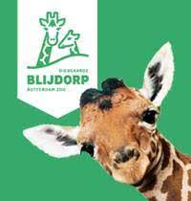

VOOR WIE

Voor mensen met niet-aangeboren hersenletsel en
hun naasten

WAAR

Blijdorplaan 8,3041 JG Rotterdam

verzamelen om 10:30 bij de ingang van Blijdorp

KOSTEN

Toegangsprijs prijs 24,50

Capellenaren met NAH leden hersenletsel.nl en begeleiders 14,50 abonnementhouders zijn gratis, en met de Rotterdam pas betaal je 5 euro als je hier nog geen gebruik van heb gemaakt dit jaar

AANMELDEN

Vervoer op eigen gelegenheid

Hulp mogelijk vervoer vanuit Capelle aan den IJssel

Zie aanmeldbrief

Aanmelden kan via info@praatatelier.nl of 010-442 53 61
Let op: Er is beperkt plek, vol=vol

